**COTIZACIÓN No. RSA 00010-2017**

Huancayo, ${nvchDias} de ${nvchMes} de ${nvchAnio}

##### Señores : **${nvchClienteProveedor}**

Atención : ${nvchAtencion}

##### Dirección : ${nvchDireccion}

Cel. : ${nvchTelefono}

|  |
| --- |
| **(1) Una Rastra Aradora Intermedia** |
| **Modelo GAICR-L 18-26”, PICCIN** |

Rastra Aradora Intermedia, Modelo GAICR-L 18-26, Marca Piccin, Importada de Brasil, de 02 Cuerpos de 18 discos de 26" de diámetro, de accionamiento Hidráulico, con sistema de bombín hidráulico, control remoto, con 02 ruedas (llantas) de 6.5 x 16, diámetro de eje 1.5/8", chumaceras/cojinetes sellados en baño de aceite, espaciamiento entre discos 270mm.

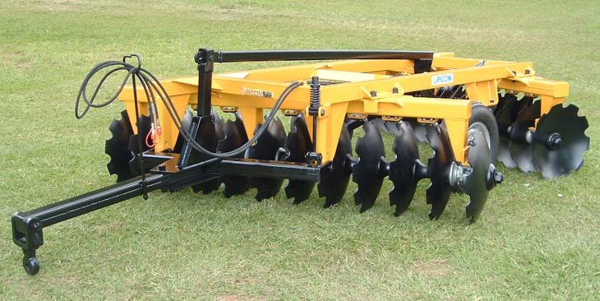

|  |  |  |  |  |  |
| --- | --- | --- | --- | --- | --- |
| **Características técnicas:** | |  |  |  |  |
| ►Cantidad y diámetro discos | **:** | 18 discos de 26” de diámetro | | | |
| ► Peso Aproximado | **:** | 1,836 Kg. Aprox. | | | |
| ► Potencia Tractor sugerido | **:** | 100 HP a más | | | |

**PRECIO DE VENTA UNITARIO**

|  |
| --- |
| **VALOR DE VENTA : ${nvchSimbolo} ${dcmValorVenta}**  **IGV 18% : ${nvchSimbolo} ${dcmIGVVenta}**  **PRECIO DE VENTA : ${nvchSimbolo} ${dcmPrecioVenta}** |

El importe de la factura será en Dólares Americanos y podrá ser pagada en Moneda Nacional (Nuevos Soles) al Tipo de Cambio Venta Vigente del día de cancelación.

**CONDICIONES DE VENTA:**

Precios Expresados en Dólar Americano

Plazo de entrega : ${nvchTiempoEntrega}

Forma de pago : ${nvchFormaPago}

Lugar de entrega : ${nvchLugarEntrega}

Validez de la oferta : ${nvchDiasValidez}

Garantía : ${nvchGarantia}

Atentamente,

${nvchAutor}

${nvchCargo}

Resteco S.A.